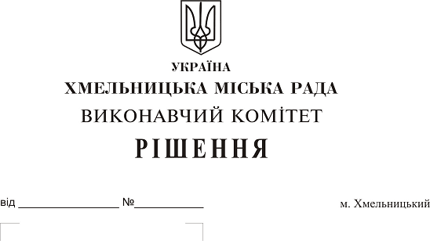
Про надання дозволу на безоплатну передачу на баланс управління житлово-комунального господарства від співвласників багатоквартирного будинку проєктно-кошторисної документації на капітальний ремонт ліфта в будинку вул. Проскурівська, 45 (під’їзд 2) м. Хмельницький

Розглянувши клопотання управління житлово-комунального господарства Хмельницької міської ради та голови правління об’єднання співвласників багатоквартирного будинку «Проскурівська 45», керуючись рішенням 28-ої сесії міської ради від 30.10.2013 р. № 11 «Про впорядкування управління об'єктами комунальної власності територіальної громади міста Хмельницького» та Законом України «Про місцеве самоврядування в Україні», виконавчий комітет міської ради

ВИРІШИВ:

1 Надати дозвіл на безоплатну передачу на баланс управління житлово-комунального господарства (В. Новачок) від співвласників багатоквартирного житлового будинку проєктно-кошторисну документацію на капітальний ремонт ліфта в будинку вул. Проскурівська, 45 (під’їзд 2) м. Хмельницький.
2. Контроль за виконанням рішення покласти на заступника міського голови А. Нестерука.
Міський голова О. Симчиши

